Vers l’EC2
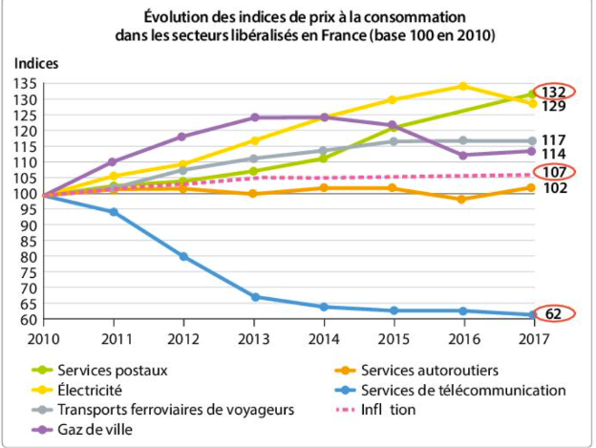
Source : INSEE
Professeur : Présentation de l’épreuve de bac (2 questions)
Étape 1 : lecture des données
- Faire une lecture séparée des 3 données entourées.
- Comparez l’évolution des prix selon les différents secteurs entre 2010 et 2017.
- Quelle a été l’évolution de l’inflation sur la période ?
Étape 2 : vers la mobilisation des connaissances
- Pour les consommateurs, quels sont les objectifs d’une politique de concurrence ?
- La libéralisation, pour les consommateurs, est-elle toujours profitable ? Justifiez à l’aide des données du document.

Étape 3 : formulation d’un sujet type-bac
Consigne type Q2 de l’EC2 : « A l’aide du document et de vos connaissances, montrez / comparez / expliquez .... »
- A partir des notions en jeu et des étapes précédentes, proposez une formulation de sujet.
- Proposer une réponse en un paragraphe

Sujets possibles :
Montrez les effets de la politique de la concurrence sur les prix.
Comparez les effets d’une politique de concurrence dans différents secteurs.
Expliquez que la politique de concurrence peut avoir des effets différents sur les prix.

